（DSS 2021）How learning effects influence knowledge contribution in online Q&A community？A social cognitive perspective

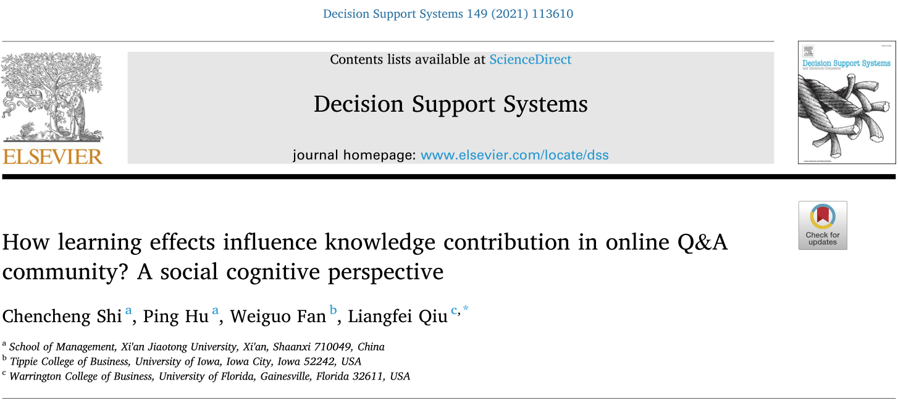

【研究背景】在线问答社区在解决个性化开放式问题方面越来越受欢迎，信息贡献对于在线问答社区的健康发展至关重要。然而，过去的贡献行为和收到的相应社区反馈是否会影响后续的贡献特征尚不清楚。

【研究内容】本文运用社会认知理论，考察学习对用户知识贡献行为的影响。具体来说，我们关注两种类型的学习效应：从个人过去的贡献经验中获得的主动学习和从观察他人在问题线索中的表现中获得的替代学习。

【研究结果】利用从中国最大的在线问答社区之一收集的数据集，我们发现，获得高度积极反馈的过去用户贡献的长度特征，无论是通过主动学习还是替代学习，都会影响社区中后续贡献的信息性。这些学习效应对于社会地位较高的用户更有效。社会地位高的贡献者的主动学习效应更强。对于高地位贡献者的替代学习，高投票长答案的影响更强，而高投票短答案的影响更弱。

【研究意义】本研究对网络知识社区的知识贡献行为有更深入的了解，为建立健康的知识贡献环境提供指导。

【关键点】学习效应；知识贡献信息性

**研究背景**

* 在线问答社区发展迅速，在解决个性化开放式问题方面越来越受欢迎，但这类社区的可持续性在很大程度上取决于其参与者的高质量和信息量贡献，即用户生成内容（UGC）。
* 研究在线问答社区中用户的知识贡献行为一直是一个重要的研究课题。以往对网络知识贡献的研究表明，获取社会利益是用户提供公共物品的主要动机。
* 许多在线社区都提供了“关注”功能的社交机制和“投票”按钮这样的评价机制，对每个贡献的社会认可的社区反馈可以被视为行为结果，贡献者可以通过这种行为结果了解他们过去贡献的绩效。
* 根据社会认知理论（SCT）中的学习范式：学习要么通过实际做的结果（主动学习enactive learning）发生，要么通过观察他人的表现（替代学习vicarious learning）发生。
* 本文中，关注的是信息性维度，即答案中所包含的信息量。以往研究表明，信息量与其质量或帮助性呈正相关。因此，激发信息性贡献对于在线问答社区的可持续发展至关重要。
* 本研究探索一种新的学习效应线索，可能会影响在线问答社区的信息性贡献。以往关于在线问答社区知识贡献的研究，主要集中在**用户动机**和**持续贡献**上（用户是否会做贡献或能做多少贡献），但过去贡献的反馈是否会影响未来知识贡献的内容特征（又称学习效应）尚不明确。

研究问题

* 从过去贡献的反馈中获得的学习效应（包括主动学习和替代学习）是否会影响未来贡献的信息量？
* 学习效应对不同社会地位的贡献者会有不同的影响吗？

研究模型与研究假设

**建模行为**（modeled behaviors）

社会认知理论认为，那些带来积极结果的行为被视为建模行为，人们可以从中获得象征表示来指导他们未来的行为[11, 12]。

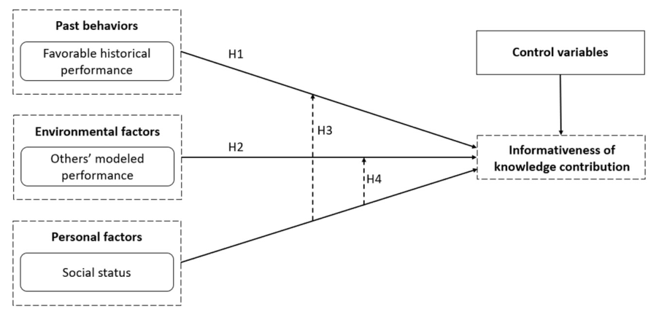

* **历史贡献**

主动学习指的是通过直接经验进行的学习，在这种学习中，人们通过观察他们的反应结果来形成行为的概念。

SCT假设，成功执行一个行动可以启动高自我效能感，而失败则会降低它。此外，具有良好结果的过去贡献也会增加用户执行类似行为的结果期望。

H1：用户贡献的信息性与贡献者过去贡献经验中建模答案的长度正相关。

* **问题中其他人的贡献**

除了主动学习，学习也可以间接地发生，而不需要学习者公开地执行行为。用户可以通过观察他人的行为相应的结果来推断社区偏好。

SCT表明，观察他人相似的成功可能会增强观察者的自我效能感和自己也能做好的自信。

H2：后续贡献的信息性与同一问题线索中建模答案的长度呈正相关。

* **社会地位**

社会地位越高的用户，过去的贡献经历越好，由于过去的成功经验，可能对自己的知识贡献特征具有更高的自我效能感和期望水平。

H3：社会地位越高的贡献者，其过去贡献经历中的建模答案对知识贡献的信息量影响越强。

在在线问答社区中，同一个问题线索的答案之间存在竞争，即使这种竞争可能在寻求个人经验和意见分享的问题上比较弱。

一旦决定回答，以后的答主。特别是那些地位比较高的答主，不希望在吸引潜在读者的信息方面处于劣势，特别是与之前获得一定程度认可的回答相比。

H4：社会地位越高，问答线索建模答案对知识贡献信息量的影响越强。

实证分析

* 原始数据
* 数据来源：知乎：英语学习
* 数据时期：2011年1月1日 – 2018年8月1日
* 数据信息：

①问题&答案：内容、发布时间和反馈

②贡献者：个人信息

初始话题下，37950个问题中的106692个答案

筛选得到，20152个答案，来自于14374个答主的3569个问题，共计1824873个历史答案

* 变量测量

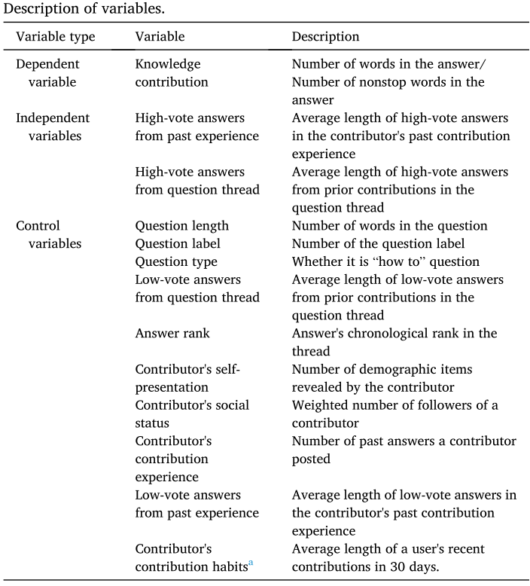

* 实证模型

答案是按问题或贡献者聚集的，使用交叉分类随机效应的层次线性模型（HLM），控制多个未观察到的异质性来源（贡献者随机效应和问题随机效应）。

* 表示；
* 表示；
* 表示个人过去的贡献经验中获得的高票数长答案的平均长度；
* 表示问题线索中高票数答案的平均长度；
* 表示问题的特征，例如长度、类型、标签数量等；
* 表示的线程特性、贡献者的个人特性。
* 实证结果

模型1、2、3中使用因变量，在模型4、5和6中使用因变量。

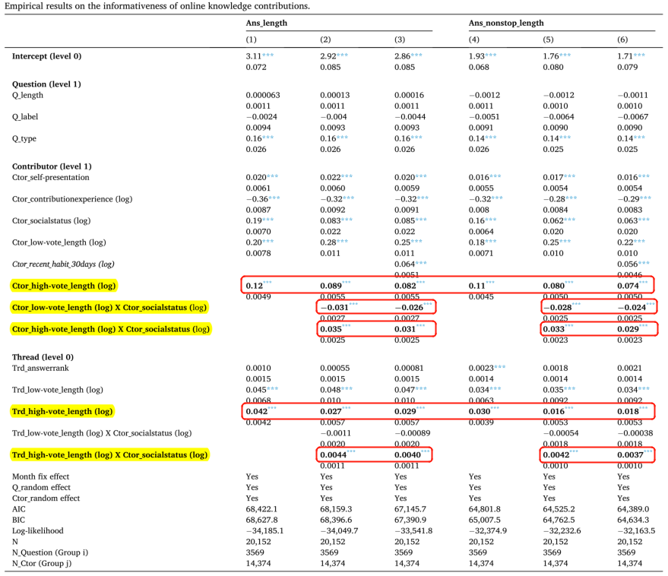

* 模型1~6中的的系数显著为正，H1成立，说明主动学习效应是存在的，用户贡献的信息性与贡献者过去贡献经验中建模答案的长度呈正相关。
* 模型1-6中的系数显著为正，H2成立，说明替代学习是存在的，后续贡献的信息量与已经在同一问题线索中建模的答案的长度呈正相关。
* 比较社会地位对和的影响，可以发现社会地位越高，其过去贡献经历中的建模答案对知识贡献的信息量影响越强，H3成立；
* 模型2、3、5和6中的系数为正，表明社会地位对问题线程高赞答案的影响显著为正，H4成立；
* 此外，通过对自变量系数的比较，发现个人历史贡献的影响一般大于问题线程中先前贡献的影响。
* 当将个人习惯变量加入回归模型(如模型3和模型6所示)时，和的影响以及贡献者社会地位的调节作用均有所降低，但仍然显著。这说明在控制个人贡献习惯后，网络知识贡献存在学习效应(建模效应)。
* 稳健性检验和其他分析
* **使用一系列样本比较主效应**

为了更全面地比较未建模和建模贡献的影响，进一步采用包含不同社会地位贡献者的样本（超过10%的贡献者没有关注者，30%的贡献者在贡献时不到3个关注者）进行分析。

使用回归模型，它只关注表5第1列中建模/未建模答案的直接影响

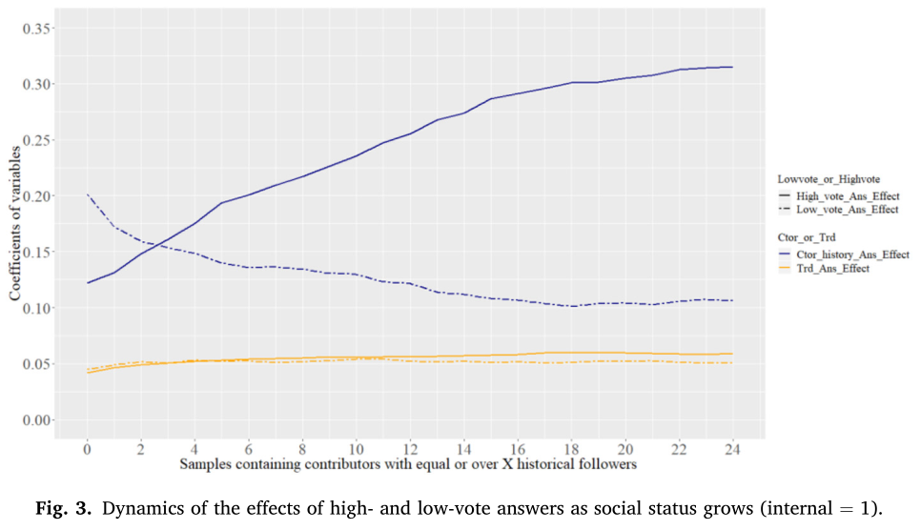

蓝线表示历史答案的影响，而橙色表示同一问题线索中答案的影响。实线表示高票数答案的影响，虚线表示低票数答案的影响

1）当X在3左右时，图3中的两条蓝色曲线相交，说明当一个贡献者的粉丝数超过3时，其历史贡献中高得票的答案比低得票的答案影响更大；

2）从图3的两条橙色曲线可以看出，当贡献者关注人数超过11人时，帖子中高投票数的答案比低投票数的答案更有影响力。

将X的区间从1转换为20，设X = 10,30,50，…，290,310,330，并分别进行回归。

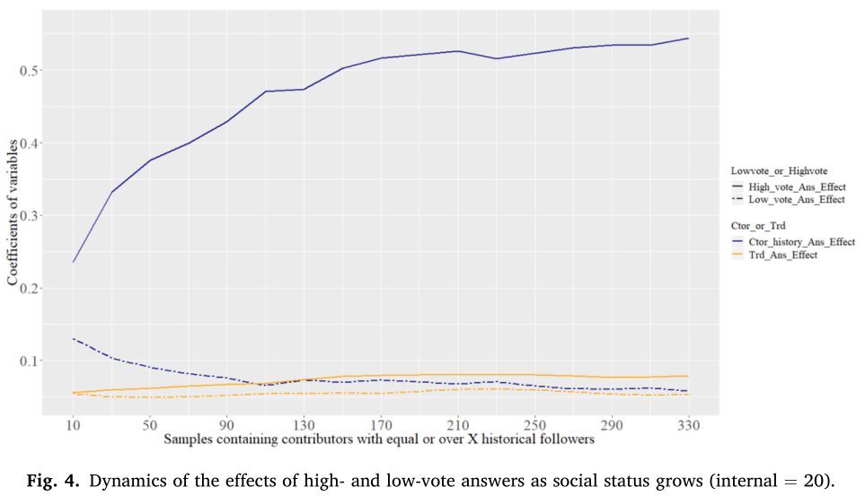

1）图4中的实蓝色曲线显示，随着社会地位的提高，在线问答社区的用户会逐渐从过去的高投票贡献中学习，最终在信息量方面形成了比较稳定的写作风格；

2）从图4中蓝色虚线的减小可以看出，随着社会地位的增加，低投票答案对个人历史贡献的影响逐渐减小；

3）图4中两条橙色曲线相对平坦，实线上升平缓，且橙实线始终高于橙色虚线。这说明对于问题中先前答案的影响，社会地位越高(粉丝超过10人)的参与者对帖子中高投票答案的关注越多；

4）蓝色曲线普遍高于橙色曲线。这表明，在网络知识贡献的背景下，历史个人行为的影响高于他人的影响；

5）当X大于130时，图4中的实橙色曲线超过了蓝色虚线曲线，突出了建模行为和未建模行为之间的明显影响。

* **进一步比较长答案和短答案**

并不是每一个高投票贡献都是真正的信息[50]。与其他社交媒体一样，在线问答社区也会抑制吸引眼球的内容[14]，这些内容往往质量较差，但却可以通过感官唤起或刺激获得巨大的人气。

选择长度前20%(超过356个单词)的答案作为长答案，后20%(少于25个单词)的答案作为短答案。高票答案(5和10)的标准与前一节相同。

采用HLM：





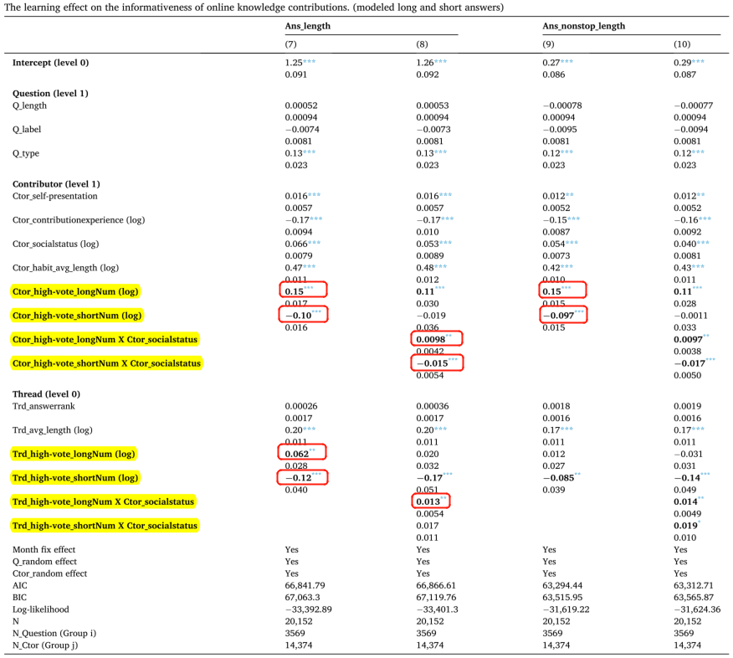

- modeled的长答案和modeled的短答案对未来贡献的信息量有相反的影响。无论是从历史经验还是先前的贡献，这些长答案都将带来更多的信息贡献。

- Ctor_high-vote_longNum系数高于Ctor_high-vote_shortNum，而Trd_high-vote_longNum系数低于Trd_high-vote_shortNum。这表明，一个人的历史贡献中建模的长答案通常比建模的短答案有更高的影响，而建模的短答案在问题线索中的影响比建模的长答案更大。

- 对于社会地位对主动学习的调节作用， Ctor_high-vote_longNum X Ctor_socialstatus和Ctor_high-vote_shortNum X Ctor_socialstatus的系数均显著，且与主动学习效应方向一致。这说明社会地位越高的用户在未来进行供给时，其成功的历史经验对其影响越大。

- 对于替代学习的调节作用，虽然后续用户的所有贡献都受到之前在线程中建模的短答案的影响，但社会地位较高的用户受这些信息较少的答案的影响较小。相反，他们更多地受到问题线索中先前高票数的长答案的影响。

研究意义

* 借鉴社会认知理论中的学习范式，对过去贡献绩效的内容特征影响下的在线问答社区贡献行为提供了新的理解。
* 通过结合过去的贡献和相应的反馈来补充了已有研究，并调查它们对未来贡献的信息性的复合影响；此外，还说明了建模和未建模（不同长度）答案对不同社会地位的贡献者的不同影响。
* 本研究可以推广到中国以外的其他环境中，在与外语学习等即时热点无关的主题中进行随意的个人分享。

研究局限

* 只检验了一个话题。在其他类型的主题(如热点事件)中检验学习效应的存在将是有趣的。像知乎这样的在线问答社区，短时间内就可以有几十万个热点问题的答案。学习对内容生成的影响可能在这个在线贡献的即时背景下表现得不同。
* 被解释变量的维度局限于知识贡献的信息量。文本分析还有其他几个角度，如客观性和情绪性。
* 虽然探讨了高投票和低投票回答对不同社会地位贡献者的显著影响，但更深入地挖掘这些贡献行为的潜在机制将是有趣的。

虽然控制了综合的个人和环境因素来证明对知识贡献的主动和替代学习效应，但这样的设置可能不足以验证理论模型的因果关系。